Ejercicio 1 backend

Alejandro Rodríguez Hernández

El objetivo principal es crear un servidor http para que lea un archivo con una pokedex, para ello creamos un servidor http

Primero escribimos esto los cuales son módulos de node para poder configurar un servidor

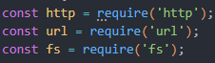

Después leemos el json de pokedex de forma síncrona y lo pasamos a un objeto que puede leer js



Ahora creamos el servidor con

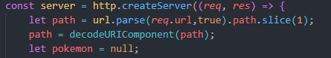

Utilizamos decodeURiComponent para poder usar caracteres especiales en la URL y creamos ya el pokemon a nulo

Ahora vamos a empezar a buscar los pokemon para ello si en la URL hay un numero en la URL buscara el pokemon con id que hallas escrito en la URL y si no es un numero buscaremos por el nombre y los igualamos con un lowercase para que no halla ningún problema con alguna palabra que sin querer la escribiéramos con una mayúscula entre el nombre. La función find nos devuelve un array con los valores que hubiésemos filtrado

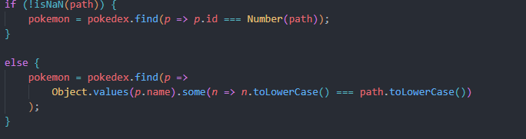

Si al final encontramos el pokemon :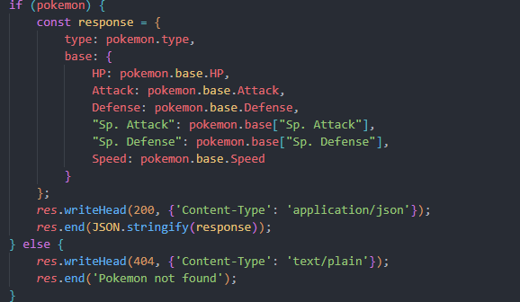

Se crea la respuesta con los datos requeridos, para poder sacar bien el ataque especial y la defensa hay que m,meterlo entre comillas porque sino nos daría un error porque estaría buscando en el JSON por Sp{

Attack: loquesea,

Defense : loquesea

}

Escribimos las cabecera con un 200 porque lo hemos encontrado y pasamos a string la respuesta.

Y si en la URL buscamos algo que no este en el JSON o algo que no tenga que ver con el nombre pondremos el 404 con un mensaje de que no se ha encontrado el pokemon y por ultimo después de crear el server lo abrimos por el puerto 3000



Conclusión me parece un buen ejercicio para saber como construir un servidor muy simple con un archivo JSON.

Por mi parte no tuve mucho problema ya que con decodeURiComponent se pueden usar caracteres especiales.